文本來源：112年3月15日第15版(文教新聞)
112年3月17日第15版(文教新聞)
112年3月18日第10版(文藝)
設計者：林玫伶（清華大學客座助理教授、兒童文學作家）
多文本讀報學習單（解答篇）
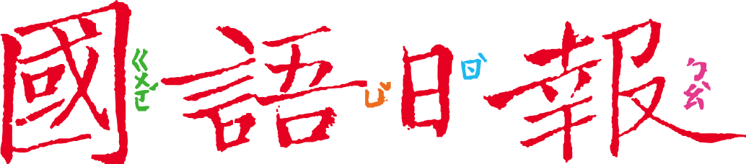

人工智慧ChatGPT是當今討論度最火紅的關鍵詞了，連學校老師也非常關注呢！它是什麼？為什麼這麼多人在討論？透過閱讀這幾則報導，我們也來認識它！

任務一：看故事認識ChatGPT
3月18日第10版〈請叫我人機整合大師〉是一篇以人工智慧AI為主軸的少年小說，藉由輕鬆的故事，讓小讀者認識AI。閱讀後回答以下問題：
- 弟弟用什麼方法一下子就排出「臺北一日遊」的行程？
□ 上網查詢地圖後排出行程
□ 詢問經常出遊的爸爸意見
■ 用人工智慧ChatGPT排出
□ 和哥哥充分討論決定行程
- ChatGPT是一種人工智慧AI，它和早期訓練AI有什麼不同？（複選）
■ 以前是監督式學習，ChatGPT改用非監督式學習。
□ 以前是訓練小嬰兒，ChatGPT是訓練成人。
■ 以前產出有限，ChatGPT則學習大躍進。
□ 以前是工人智慧，ChatGPT是人工智慧。
- 故事裡還提到生活中哪些運用AI的例子？
( 在照片上修圖 )

( 停車場用車牌辨識 )

■給師長的話：閱讀以故事體介紹ChatGPT的文章，輕鬆認識人工智慧。圖片來源：https://publicdomainvectors.org、https://publicdomainvectors.org
任務二：ChatGPT代寫作業好不好？
上一篇的故事最後提到，哥哥逛了一天發現作文還沒寫，可以請ChatGPT幫忙嗎？弟弟回答，技術上可行，但如果老師使用GPTZero，就會發現是AI寫的。
到底請ChatGPT代寫作業好不好呢？我們來看看大學生怎麼說。請閱讀3月17日第15版〈中原大學調查 逾六成師生用過ChatGPT〉，回答以下問題：
- 根據報導，中原大學學生大多使用ChatGPT做什麼？
第一使用行為：( 抓重點摘要 )
第二使用行為：( 翻譯文章 )
第三使用行為：( 寫作業報告 )
- 學生認為使用ChatGPT有正面和負面的影響，分別是什麼？

- 認為ChatGPT可發揮正面影響的大學生，應該把ChatGPT當成什麼角色？
只靠自己整理的資料有限，ChatGPT能提供更豐富的資料
ChatGPT提供的只是「參考範本」，( 自己 )還是要做最後確認

當成家教
當成助手

■給師長的話：任務二透過調查報告，了解大學生使用行為，並分析可能的原因。
任務三：和ChatGPT互動
任務二發現使用ChatGPT有正面和負面影響，怎樣發揮它的好，降低它的不良影響呢？請閱讀3月15日第15版〈臺師大ChatGPT當助教 測試回答準確度〉，回答以下問題：
- 根據報導，ChatGPT的回答一定正確嗎？
不一定正確

- 怎樣知道ChatGPT回答是不是正確的？
用不同方式查詢其他資料，再加以比對

- 這篇報導最後一段，受訪的教授測驗學生的做法改變了，如下。
(學生)闡述與ChatGPT的互動過程，包括如何提問、回答結果、如何修改提問等，甚至檢視ChatGPT哪裡說得不夠好，如果學生能提供更好的回答，表示所學已到一定程度。

(1)受訪的教授同意學生使用ChatGPT嗎？
同意
(2)受訪教授為什麼不擔心學生使用ChatGPT代寫作業？
教授要學生寫出和ChatGPT來回問答的經過，還要檢查答案好不好，這樣也能
學到東西。

- 從任務一〈請叫我人機整合大師〉、任務二中原大學學生調查報告，和這一篇臺師大的報導，你認為怎樣讓ChatGPT成為學習的神隊友，而不是懶惰的幫凶？
(略)

■給師長的話：任務三藉由臺師大教授的受訪報導，找出人與ChatGPT可能的學習合作模式。

